Картавых М.В., социальный педагог
высшей категории Государственного
казенного учреждения
Самарской области
«Тольяттинский социально-
реабилитационный центр для
несовершеннолетних «Гармония»
Трифонова Н.А. социальный педагог
первой категории Государственного
казенного учреждения
Самарской области
«Тольяттинский социально-
реабилитационный центр для
несовершеннолетних «Гармония»

Профилактика безнадзорности и беспризорности.
Каждому педагогу, так или иначе, приходится иметь дело с детьми девиантного поведения. При столкновении с такими детьми нормальные педагогические подходы перестают действовать. К ним относят тех, кто в каком-либо отношении отклоняется от общепринятой нормы психического здоровья, поведения, культуры, морали и т.д. Незначительные отклонения принято называть правонарушениями, а серьезные – уголовными преступлениями.
Развитие гармоничной личности во многом зависит от той среды, которая окружает эту личность. Этой средой является семья, школа, сверстники, сам ребенок и многое другое. Наиболее характерны такие отклонения для детей подросткового и юношеского возраста, т.к. именно в этом возрасте происходит гормональный сдвиг и перестройка представления молодого человека о себе. Причины отклонений в поведении, обучении ребенка возникают как результат изменений в содержании ценностных ориентаций молодежи, неблагоприятных семейно-бытовых отношений, отсутствие контроля за поведением, неэффективности индивидуального подхода, чрезмерной занятости родителей и др. Многие социальные отклонения: преступность, алкоголизм, наркомания и другие пороки, присущие подросткам, вырастают из семьи. И это тоже доказано: дети – зеркало образа жизни отцов и матерей.
Приведем примеры причин девиантного поведения детей, с которыми мы столкнулись в своей практике:
- дефекты семейного воспитания (недостаточное психолого-педагогическое просвещение родителей, перекладывание забот о здоровье и воспитании на школу, конфликты в семье и многое другое);
- ситуации, травмирующие психику ребенка (развод родителей, их длительное отсутствие, смерть близких людей, перемена места жительства и т.д.);
- нарушения физического или психического здоровья;
- проблемы в межличностных отношениях (изгой, помыкаемый, отчужденный);
- социальные причины.
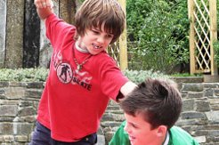
Манеры общения и поведения таких детей обусловлены импульсивностью, подражанием, внушением, желанием самоутвердиться и т.д. Зачастую результатом такого поведения является правонарушения и преступления. Существо поведения подростка – это эмоционально – нравственная атмосфера, которая складывается в семье. Поэтому его перевоспитание необходимо начинать с семьи, с коррекции внутрисемейных отношений. Педагог должен найти свои подходы и свои слова к каждой семье с целью усиления ее позитивного потенциала.
Главное условие успеха – это высокая культура общения и педагогический такт педагога, долготерпение и вера в силы воспитанника, постоянная поддержка, стимулирование позитивного поведения и сведение к минимуму предупредительно-карательных мер в ответ на различные формы отклоняющегося от норм поведения.
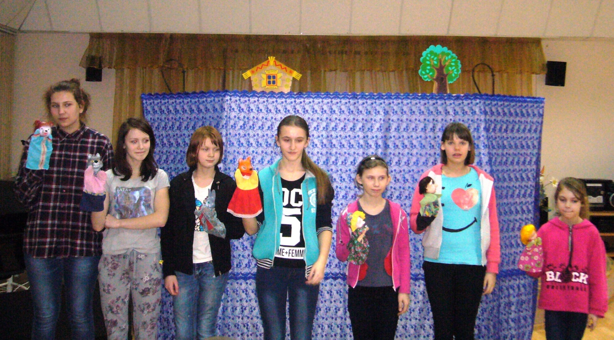
С воспитанниками в реабилитационном центре, которые имеют склонность к девиантному поведению, с целью профилактики применяются различные формы работы:
- индивидуальные личностно - ориентированные тренинги и беседы;
- вовлечение в мероприятия центра;
- вовлечение в общественную жизнь реабилитационного центра (участие в спортивных мероприятиях, конкурсах прикладного творчества, конкурсах рисунков и т. д.).
Главное в работе с детьми девиантного поведения — это толерантное отношение к особенностям их личности.

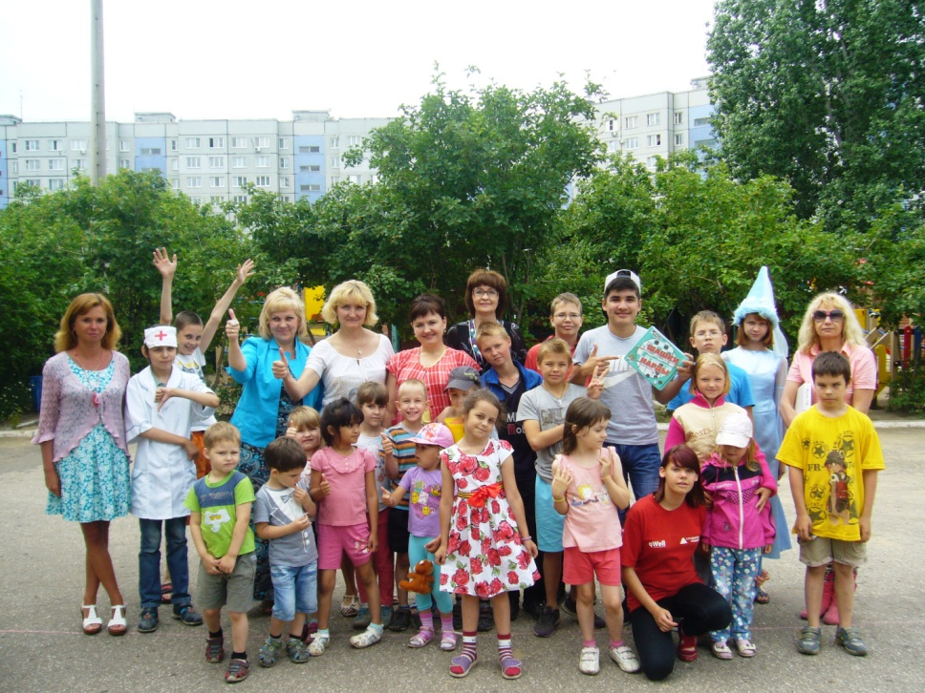
Нами была разработана программа коррекционно-реабилитационной работы с детьми старшего школьного возраста «ПРОФИЛАКТИКА И ПРЕДУПРЕЖДЕНИЕ АСОЦИАЛЬНОГО ПОВЕДЕНИЯ»
ЦЕЛЬ:
Повышение у несовершеннолетних ответственности за свое собственное поведение. Развитие у детей самосознания, саморегуляции, способности планирования своих поступков.
Задачи:
1. Развитие личностных качеств, способствующих самопознанию, саморазвитию,самовоспитанию.
2. Формирование у несовершеннолетних представлений о правах и обязанностей.
3. Развитие у подростков осознанной мотивации на отказ от злоупотребления ПАВ.
4. Сопротивление давлению сверстников, умение отказать в ситуациях вовлечения к употреблению ПАВ.
Срок реализации: 6 месяцев (срок реабилитации детей рассчитан на 6 месяцев).
Режим занятий: программа предусматривает 2 занятия в месяц, рассчитана на 6 месяцев.
Возраст детей, участвующих в реализации программы: дети от 12 до16 лет.
Программа
№ | Тема | Кол-во  часов
1. | Знакомство. | 1
2. | Правовая ответственность несовершеннолетних. | 1
3. | Конфликтные ситуации. | 1
4. | Конфликты с родителями. | 1
5. | Правонарушения. | 1
6. | Наркотики. | 2
7. | Алкоголь. | 1
8. | Ответственность за сексуальное насилие. | 1
9. | Можно ли жить без установленных правил? | 1
10. | Что изменилось во мне во время работы в группе. | 1
11. | Мы за здоровый образ жизни! | 1
 | Итого: | 12

Ожидаемые результаты освоения программы
- Сформировать у несовершеннолетних представления о правах и обязанностях.
- Сформировать у детей и подростков ценностного, ответственного отношения к своему здоровью.
- Готовность соблюдать законы здорового образа жизни.
- Несовершеннолетние должны усвоить и следовать социально-ценным поведенческим нормам.
- Развитие коммуникативных навыков, обеспечивающих эффективную социальную адаптацию.
- Сформировать у детей умения регулировать свое поведение, прогнозировать последствия своих действий.

Литература
1. Баева И.А. Тренинги психологической безопасности в школе. – СПб, “Речь”,2002.
2. Коновалов А.Ю. Служба примирения в системе школьного самоуправления. // Журнал “Директор школы” 9 – 2008, с.12–20.
3. Чалдини Р., Кенрик Д., Нейберг С. Социальная психология. Пойми других, чтобы понять себя! (серия “Главный учебник”). – СПб.: прайм_ЕВРОЗНАК, 2002.
4. Макартычева Г.И. Тренинr для подростков: профилактика асоциальноro поведения.СПб.:Речь,2007.

